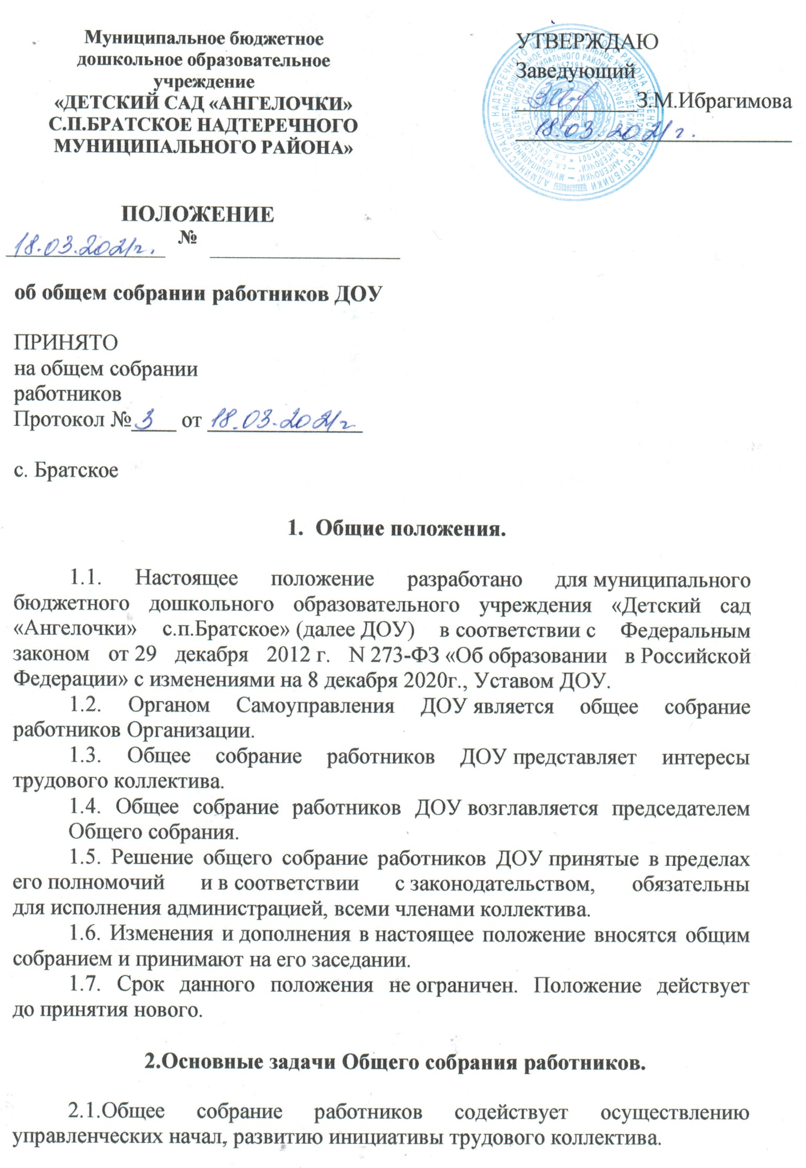2.2. Общее собрание реализует право на самостоятельность ДОУ в решении вопросов, способствующих оптимальной организации образовательного процесса и финансово-хозяйственной деятельности.
2.3. Общее собрание работников ДОУ содействует расширению коллегиальных, демократических форм управления и воплощения в жизнь государственно-общественных принципов.

3. Компетенции Общего собрания работников ДОУ.

3.1. Общее собрание работников:
- принимает Устав ДОУ, изменения в Устав,
- избирает представителей в Совет ДОУ прямым открытым голосованием с определением сроков его полномочий,
- Утверждает Коллективный договор,
- принимает Правила внутреннего трудового распорядка ДОУ,
- принимает Положения о доплатах и надбавках и иные локальные акты,
- обсуждает вопросы состояния трудовой дисциплины в ДОУ и мероприятия по ее укреплению, рассматривает факты нарушения трудовой дисциплины работниками ДОУ;
- обсуждает вопросы охраны и безопасности условий труда работников, охраны жизни и здоровья воспитанников ДОУ,
- рассматривает вопросы, связанные с укреплением и развитием материально-технического оснащения образовательного и жизнеобеспечивающего процессов организации, осуществляемых в пределах собственных финансовых средств;
- знакомится с итоговыми документами по проверке государственными и муниципальными органами деятельности ДОУ и заслушивает администрацию о выполнении мероприятий по устранению недостатков в работе.

4. Права Общего собрания работников ДОУ.
4.1.Общее собрание работников ДОУ имеет право:
- принимать решения при наличии на собрании не менее ⅔ работников ДОУ,
- выходить с предложениями и заявлениями на руководителя, в органы муниципальной и государственной власти, в общественные организации.
4.2.Каждый член Общего собрания работников ДОУ имеет право:
- потребовать обсуждения Общим собранием любого вопроса, касающегося деятельности ДОУ, если его предложение поддержит не менее одной трети членов собрания;
- при несогласии с решением Общего собрания работников высказать свое мотивированное мнение, которое должно быть занесено в протокол.

5. Организация управления Общим собранием работников ДОУ.
5.1. В состав Общего собрания работников входят все работники ДОУ.
5.2. На заседание Общего собрания работников могут быть приглашены представители, общественных организаций, органов муниципального и государственного управления. Лица, приглашенные на собрание, пользуются правом совещательного голоса, могут вносить предложения и заявления, участвовать в обсуждении вопросов, находящихся в их компетенции.
5.3 Решение считается принятым, если за него проголосовало не менее половины присутствующих работников ДОУ,
5.4. Общее собрание работников ДОУ избирает председателя и секретаря собрания.
5.5.Председатель Общего собрания работников:
- организует деятельность Общего собрания;
- информирует членов трудового коллектива о предстоящем заседании не менее чем за 30 дней до его проведения;
- организует подготовку и проведение заседания;
- определяет повестку дня;
- контролирует выполнение решений.
5.6. Общее собрание работников собирается не реже 2 раз в календарный год.
5.7. Внеочередное общее собрание работников организации может быть проведено по инициативе заведующего или работников ДОУ в количестве не менее 20% от общего числа,
5.8 Решение Общего собрания принимается открытым голосованием.
5.9 Решение Общего собрания обязательно для выполнения всех членов трудового коллектива ДОУ.

- Взаимосвязь с другими органами самоуправления ДОУ.

6.1 Общее собрание работников ДОУ организует взаимодействие с другими органами самоуправления, общественными организациями: Родительским собранием и Родительским комитетом:
- через участие представителей трудового коллектива в заседаниях Родительского комитета, Общего Родительского собрания,
- внесение предложений и дополнений по вопросам, рассматриваемым на заседаниях Педагогического совета и Родительского комитета ДОУ.

- Ответственность Общего собрания работников ДОУ.

7.1. Общее собрание работников ДОУ несет ответственность:
- за выполнение не в полном объеме или невыполнение закрепленных за ним задач и компетенций;
- за соответствие принимаемых решений законодательству РФ, нормативно-правовым актам.

8.Делопроизводство Общего собрания работников ДОУ.

8.1. Заседания Общего собрание работников оформляются протоколом.
8.2.В протоколе фиксируются:
- дата проведения;
- количественное присутствие (отсутствие) членов трудового коллектива;
- приглашенные лица (Ф.И.О, должность);
- повестка дня;
- ход обсуждения вопросов;
- предложения, рекомендации и замечания членов трудового коллектива и приглашенных лиц;
- решение;
8.3 Протоколы подписываются председателем и секретарем Общего собрания.
8.4 Нумерация протоколов ведется от начала учебного года.

